扣缴义务人报告自然人身份信息

1. 【事项名称】

扣缴义务人报告自然人身份信息

1. 【业务描述】

扣缴义务人首次向自然人纳税人支付所得，应于次月扣缴申报时，向税务机关报告自然人纳税人提供的身份信息。

被投资单位发生个人股东变动或者个人股东所持股权变动的，应当在次月15日内向主管税务机关报送股东变动信息及股东变更情况说明。

1. 【设定依据】

1.《中华人民共和国税收征收管理法》第三十条

2.《中华人民共和国个人所得税法》第九条

3.《股权转让所得个人所得税管理办法（试行）》（国家税务总局公告2014年第67号）第二十二条

4.《个人所得税扣缴申报管理办法（试行）》（国家税务总局公告2018年第61号）第五条

1. 【办理材料】

1.首次向自然人纳税人支付所得的扣缴义务人：

|  |  |  |  |  |
| --- | --- | --- | --- | --- |
| 序号 | 材料名称 | | 数量 | 备注 |
| 1 | 《个人所得税基础信息表（A表）》 | | 2份 |  |
| 有以下情形的，还应提供相应材料 | | | | |
| 适用情形 | | 材料名称 | 数量 | 备注 |
| 纳税人向扣缴义务人提供有关信息并依法要求办理专项附加扣除 | | 《个人所得税专项附加扣除信息表》 | 1份 |  |

2.发生个人股东变动或者个人股东所持股权变动的被投资单位：

|  |  |  |  |
| --- | --- | --- | --- |
| 序号 | 材料名称 | 数量 | 备注 |
| 1 | 《个人所得税基础信息表（A表）》 | 2份 |  |
| 2 | 股东变更情况说明 | 1份 |  |
| 3 | 股东及其股权变化情况、股权交易前原账面记载的盈余积累数额、转增股本数额及扣缴税款情况报告 | 1份 |  |

1. 【办理地点】

可通过办税服务厅（场所）、自然人税收管理系统（扣缴客户端）办理，具体地点可从省（自治区、直辖市和计划单列市）税务局网站“纳税服务”栏目查询。

1. 【办理机构】

主管税务机关

1. 【收费标准】

不收费

1. 【办理时间】

即时办结

1. 【联系电话】

主管税务机关对外公开的联系电话，可从省（自治区、直辖市和计划单列市）税务局网站“纳税服务”栏目查询。

1. 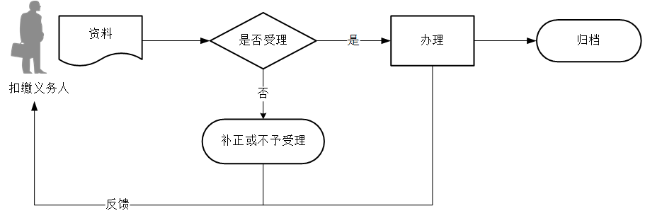【办理流程】
2. 【纳税人和扣缴义务人注意事项】

1.文书表单可在省（自治区、直辖市和计划单列市）税务局网站“下载中心”栏目查询下载或到办税服务厅领取。

2.税务机关提供“最多跑一次”服务。纳税人在资料完整且符合法定受理条件的前提下，最多只需要到税务机关跑一次。

3.扣缴义务人使用符合电子签名法规定条件的电子签名，与手写签名或者盖章具有同等法律效力。

4.扣缴义务人提供的各项资料为复印件的，均须注明“与原件一致”并签章。

5.纳税人选择在扣缴义务人发放工资、薪金所得时享受专项附加扣除的，首次享受时，应当填写并向扣缴义务人报送《个人所得税专项附加扣除信息表》。

6.纳税人基础身份信息、专项附加扣除信息等内容发生变化的，应及时报送给扣缴义务人，扣缴义务人应当于次月扣缴申报时向税务机关报告。

7.纳税人对报送材料的真实性和合法性承担责任。

8.由扣缴义务人报告信息的，扣缴义务人应当按照纳税人提供的信息计算税款、办理扣缴申报，不得擅自更改纳税人提供的信息。纳税人发现扣缴义务人提供或者扣缴申报的个人信息、支付所得、扣缴税款等信息与实际情况不符的，有权要求扣缴义务人修改。扣缴义务人拒绝修改的，纳税人应当报告税务机关。

9.扣缴义务人发现纳税人提供的信息与实际情况不符的，可以要求自然人纳税人修改。自然人纳税人拒绝修改的，扣缴义务人应当报告税务机关。

1. 【基本规范】

1.受理

办税服务厅或自然人税收管理系统接收资料信息，核对资料信息是否齐全、是否符合法定形式、填写内容是否完整，符合的即时受理；对资料不齐全、不符合法定形式或填写内容不完整的，一次性告知应补正资料或不予受理原因。

2.办理

按照扣缴义务人报送材料录入数据。根据信息系统的提示信息，提醒扣缴义务人更正纠错。

3.反馈

办理结束后，在文书表单上加盖印章，一份返还扣缴义务人；自然人税收管理系统办理的，将办理结果通过自然人税收管理系统反馈给扣缴义务人。

4.归档

将资料进行归档。不得将纳税人、扣缴义务人的办理材料用于与政务服务无关的用途。